МИНИСТЕРСТВО ОБРАЗОВАНИЯ И НАУКИ УКРАИНЫ
Севастопольский государственный технический
университет

МЕТОДИЧЕСКИЕ УКАЗАНИЯ
к выполнению курсовой работы
«Программное моделирование случайных объектов и оценка их характеристик »
по курсу «Теория информации и математическая статистика»
для студентов специальности 07.080401 «Информационные управляющие системы и технологии»

Севастополь
2003
УДК

Методические указания к курсовому проектированию по дисциплине курсу «Теория информации и математическая статистика»/ Сост. С.В. Доценко, Ю.В. Коваленко, В.Е. Шишкевич – Севастополь: Изд-во СевГТУ, 2003. – 14с.

Целью настоящих указаний является: обеспечение возможности самостоятельной работы студентов над программным моделированием случайных объектов и оценкой их характеристик в соответствии с выданным заданием, а также способствовать закреплению практических навыков работы на современной вычислительной технике.

Методические указания рассмотрены и утверждены на заседании кафедры информационных систем (протокол № ____от________2003 года).

Допущено учебно-методическим центром СевГТУ в качестве методических указаний.

Рецензент: ___________________

СОДЕРЖАНИЕ

1 Цель и задачи курсового проектирования | 4
2 Варианты заданий | 5
2.1 Интервалы равномерного распределения для получения  последовательностей случайных событий | 5
2.2 Интервалы равномерного распределения и карты Карно для  разработки комбинационной схемы | 6-  7
2.3 Распределение и его параметры для вычисления оценок числовых характеристик случайных величин | 8
3 Содержание и оформление пояснительной записки | 10
3.1 Структура пояснительной записки | 10
3.2 Содержание разделов пояснительной записки | 11
Библиографический список | 13
Приложение А | 14
Приложение Б | 15

1 Цель и задачи курсового проектирования

Целью курсового проектирования является закрепление навыков моделирования случайных событий на ЭВМ, а так же оценки их основных характеристик. В процессе выполнения курсового проекта студенты совершенствуют технику программирования на языке пакета математических расчётов MATLAB, изучают правила оформления программной документации.
Курсовое проектирование осуществляется по индивидуальным заданиям. Допускается выполнять комплексный курсовой проект, связанный с разработкой научно-исследовательских тем кафедры. В этом случае индивидуальная часть проекта оформляется как составляющая комплекса программ и снабжается всей соответствующей документацией.
Курсовое проектирование включает следующие этапы:
- изучение математического метода решения задачи;
- разработка метода получения последовательностей случайных событий программным путем;
- разработка алгоритма нахождения числовых характеристик случайных величин;
- разработка комбинационной схемы;
- расчет вероятностей срабатывания комбинационной схемы;
- разработка имитационного алгоритма срабатывания комбинационной схемы;
- разработка тестового примера;
- написание текста программы;
- отладка программы;
- проведение вычислительного эксперимента;
- оформление технической документации на программу.
В результате выполнения курсовой работы студент должен углубить знания основных теоретических положений дисциплины «Теория информации и математическая статистика», решая практические задачи на ЭВМ.
После выбора студентом варианта задания, его необходимо согласовать с преподавателем, ведущим занятия по курсовому проекту и заполнить бланк технического задания, после чего задание на курсовое проектирование считается утвержденным.

2 ВАРИАНТЫ ЗАДАНИЙ

2.1 Интервалы равномерного распределения для получения последовательностей случайных событий

Таблица 2.1
Варианты заданий

№ вари-анта | 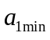 | 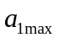 | 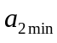 | 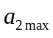 | 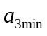 | 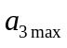 | 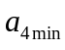 | 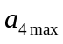 | 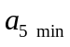 | 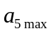
1 | 0.0 | 0.5 | 0.0 | 0.5 | 0.0 | 0.5 | 0.05 | 0.10 | 0.00 | 0.90
2 | 0.1 | 0.6 | 0.1 | 0.6 | 0.1 | 0.6 | 0.10 | 0.15 | 0.02 | 0.92
3 | 0.2 | 0.7 | 0.2 | 0.7 | 0.2 | 0.7 | 0.15 | 0.20 | 0.04 | 0.94
4 | 0.3 | 0.8 | 0.3 | 0.8 | 0.3 | 0.8 | 0.20 | 0.25 | 0.06 | 0.96
5 | 0.4 | 0.9 | 0.4 | 0.9 | 0.4 | 0.9 | 0.25 | 0.30 | 0.08 | 0.98
6 | 0.5 | 1.0 | 0.5 | 1.0 | 0.5 | 1.0 | 0.30 | 0.35 | 0.10 | 1.00
7 | 0.05 | 0.55 | 0.05 | 0.55 | 0.05 | 0.55 | 0.35 | 0.40 | 0.01 | 0.91
8 | 0.15 | 0.65 | 0.15 | 0.65 | 0.15 | 0.65 | 0.45 | 0.50 | 0.03 | 0.93
9 | 0.25 | 0.75 | 0.25 | 0.75 | 0.25 | 0.75 | 0.55 | 0.60 | 0.05 | 0.95
10 | 0.35 | 0.85 | 0.35 | 0.85 | 0.35 | 0.85 | 0.65 | 0.70 | 0.07 | 0.97
11 | 0.45 | 0.95 | 0.45 | 0.95 | 0.45 | 0.95 | 0.75 | 0.80 | 0.09 | 0.99
12 | 0.47 | 0.97 | 0.47 | 0.97 | 0.47 | 0.97 | 0.95 | 1.00 | 0.02 | 0.93

  - Интервалы равномерного распределения и карты Карно для разработки комбинационной схемы

Таблица 2.2 Варианты задания интервалов случайных чисел

№ вари-анта | am | aM | bm | bM | cm | cM
1 | 2 | 3 | 4 | 5 | 6 | 7
I | 0 | 0.3 | 0.1 | 0.5 | 0.2 | 0.7
II | 0.3 | 0.8 | 0.6 | 0.9 | 0.7 | 1.0
III | 0.4 | 0.9 | 0.2 | 0.6 | 0.5 | 0.8
IV | 0.2 | 0.7 | 0 | 0.3 | 0.1 | 0.5
V | 0.6 | 0.9 | 0.7 | 1.0 | 0.3 | 0.8
VI | 0.1 | 0.4 | 0.3 | 0.7 | 0.5 | 1.0
VII | 0 | 0.3 | 0.2 | 0.7 | 0.1 | 0.5
VIII | 0.5 | 0.7 | 0.2 | 0.6 | 0.6 | 0.9
IX | 0.7 | 1.0 | 0.3 | 0.8 | 0.5 | 0.9
X | 0.3 | 0.8 | 0.5 | 0.9 | 0.7 | 1.0
XI | 0 | 0.2 | 0.1 | 0.8 | 0.4 | 1.0
XII | 0.3 | 0.7 | 0.3 | 0.4 | 0.5 | 0.9
XIII | 0.4 | 1.0 | 0 | 0.2 | 0.1 | 0.8
XIV | 0.1 | 0.8 | 0.4 | 1.0 | 0 | 0.2
XV | 0.5 | 0.9 | 0.3 | 0.7 | 0.3 | 0.4
XVI | 0.7 | 1.0 | 0.2 | 0.5 | 0.4 | 0.8
XVII | 0.7 | 1.0 | 0.4 | 0.8 | 0.3 | 0.5
XVIII | 0.3 | 0.5 | 0.7 | 1.0 | 0.4 | 0.9
XIX | 0.4 | 0.8 | 0.3 | 0.5 | 0.7 | 1.0
XX | 0.2 | 0.6 | 0.4 | 0.8 | 0.7 | 0.9

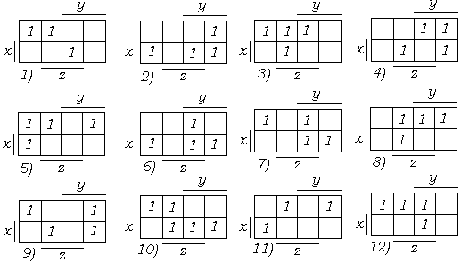
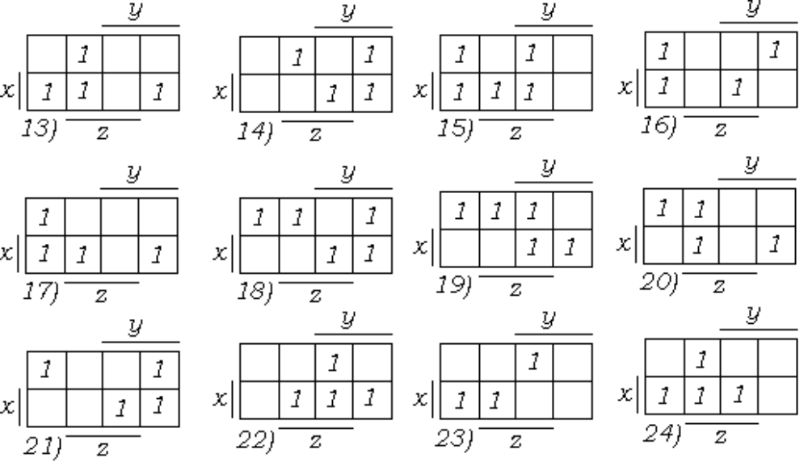
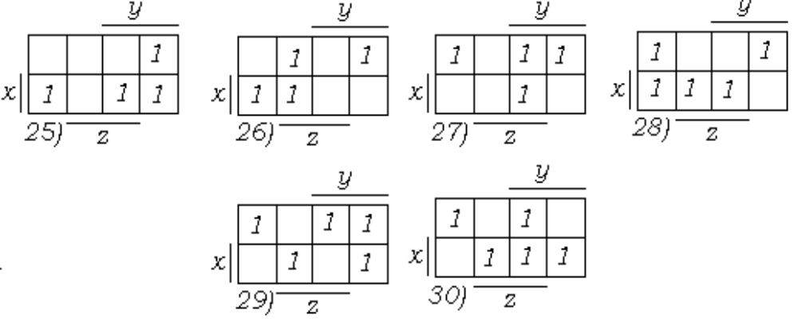
Таблица 2.3 Варианты заданий карт Карно

3 Распределение и его параметры для вычисления оценок числовых характеристик случайных величин

Таблица 2.4 Распределения вероятностей, команды генерации случайных величин и команды вычисления их числовых характеристик

№ | Вид распределения | Команда генерации  случайной величины | Команда вычисления  M₁ и 

Непрерывные распределения
1 | Бета | R=betarnd(A,B,m,n) | [M,V]=betastat(a,b)
2 | Экспоненциальное | R=exprnd(MU,m,n) | [M,V]=expstat(MU)
3 | Гамма | R=gamrnd(A,B,m,n) | [M,N]=gamstat(A,B)
4 | Логнормальное | R=lognrnd(MU,SIGMA,m,n) | [M,V]=lognstat(MU,  SIGMA)
5 | Нормальное (гауссовское) | R=normrnd(MU,SIGMA,m,n) | [M,V]=normstat(MU,  SIGMA)
6 | Релея | R=raylrnd(B,m,n) | [M,V]=raylstat(B)
7 | Равномерное | R=unifrnd(A,B,m,n) | [M,V]=unifstat(A,B)
8 | Вейбулла | R=weibrnd(A,B,m,n) | [M,V]=weibstat(A,B)
9 | Хи-квадрат | R=chi2rnd(NU,m,n) | [M,V]=chi2stat(NU)
10 | Нецентральное хи-квадрат | R=ncx2rnd(NU,DELTA,m,n) | [M,V]=ncx2stat(NU,  DELTA)
11 | Фишера-Снекора (F-распредел.) | R=frnd(V1,V2,m,n) | [M,V]=fstat(V1,V2)
12 | Нецентральное F-распределение | R=ncfrnd(NU1,NU2,  DELTA,m,n) | [M,V]=ncfstat(NU1,NU2,DELTA)
13 | Стьюдента (t-распределение) | R=trnd(NU,m,n) | [M,V]=tstat(NU)
14 | Нецентральное t-распределение | R=nctrnd(NU,DELTA,m,n) | [M,V]=nct(NU,DELTA)

Дискретные распределения
15 | Биномиальное | R=binornd(NN,P,m,n) |  | [M,V]=binostat(NN,P)
16 | Равновероятное | R=unidrnd(NN,m,n) |  | [M,V]=unidstat(NN)
17 | Геометрическое | R=geornd(P,m,n) |  | [M,V]=geostat(P)
18 | Гипергеометри-ческое | R=hygernd(M,K,NN,  m,n) |  | [M,V]=hygestat(M,K,NN)
19 | Отрицательное биномиальное | R=nbinrnd(RR,P,m,n) |  | [M,V]=nbinrnd(RR,P)
20 | Пуассона | R=poissrnd(LAMBDA,m,n) |  | [M,V]=poisstat(LAMBDA)

В этой таблице: A, B, MU, NU, NU1, NU2, V1, V2, DELTA, LAMBDA, NN, M, K, P, RR – параметры, описывающие распределения; R – матрица размером m×n, состоящая из случайных величин , имеющих указанное распределение; M –математическое ожидание 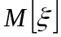 и V – дисперсия случайной величины . Команда Matlab’а из последнего столбца дает возможность вычислить теоретическое значение МО 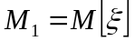, обозначаемое здесь как M, и теоретическую дисперсию 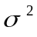, обозначаемую как V.

3 СОДЕРЖАНИЕ И ОФОРМЛЕНИЕ ПОЯСНИТЕЛЬНОЙ ЗАПИСКИ
(по ГОСТ 19.404-79, ДСТУ 3008-95)

Заключительным этапом выполнения работы являются оформление пояснительной записки, графического материала и защита студентом курсового проекта в соответствии с утвержденным вариантом задания.

Структура пояснительной записки

Пояснительная записка к курсовому проекту должна иметь следующую структуру:

- 1.Титульный лист;
- Задание на выполнение работы;
- Содержание;
- Введение;
- Постановка задачи;
- Разработка метода получения последовательностей случайных событий программным путем на основе системы MATLAB;
- Разработка алгоритма нахождения числовых характеристик случайных величин.
- Верификация разработанного алгоритма;
- Разработка комбинационной схемы;
- Расчет вероятностей срабатывания комбинационной схемы;
- Разработка имитационного алгоритма срабатывания комбинационной схемы;
- Проведение вычислительного эксперимента;
- Заключение;
- Библиографический список;
- Приложения (текст программы и результаты моделирования).

Содержание разделов пояснительной записки

- Титульный лист является первым листом пояснительной записки, с него начинается нумерация страниц, но номер 1 на титульном листе не ставится. Образец титульного листа приведен в приложении А.

- Задание на выполнение работы представляет собой специальный бланк, который необходимо заполнить. Образец задания приведен в приложении Б.
- В содержании указываются наименования разделов пояснительной записки и номера соответствующих страниц.
- Во введении указывают цели и задачи курсового проектирования.
- В разделе “Постановка задачи” приводят постановку задачи на курсовое проектирование.
- В разделах “Разработка метода получения последовательностей случайных событий программным путем на основе системы MATLAB” и “Верификация разработанного алгоритма” должно быть описание алгоритма программы получения последовательностей случайных событий с обоснованием метода решения задачи. Проведение вычислительного эксперимента, подтверждающего работоспособность разработанного алгоритма.
- В разделах “Разработка алгоритма нахождения числовых характеристик случайных величин ” и “Верификация разработанного алгоритма” должно быть описание, разработанного в соответствии с вариантом задания интервалов равномерного распределения (см. таблицу 2.1), алгоритма программы нахождения числовых характеристик случайных величин с обоснованием метода решения задачи. Проведение вычислительного эксперимента, подтверждающего работоспособность разработанного алгоритма.
- В разделе “Разработка комбинационной схемы” должна быть разработана комбинационная схема по карте Карно в соответствии с вариантом задания (см. таблицу 2.3).
- В разделе “Расчет вероятностей срабатывания комбинационной схемы” приводят расчет вероятностей срабатывания комбинационной схемы для случайных зависимых и независимых сложных событий.
- В разделах “Разработка имитационного алгоритма срабатывания комбинационной схемы” и “Проведение вычислительного эксперимента” должно быть описание алгоритма программы срабатывания комбинационной схемы с обоснованием метода решения задачи. Проведение вычислительного эксперимента, подтверждающего работоспособность разработанного алгоритма.
- В разделе “Заключение” должны быть сделаны выводы по результатам курсового проектирования.
- В разделе "Библиографический список" указывают перечень научно-технических публикаций, нормативных технических документов и других научно-технических материалов, на которые есть ссылки в основном тексте. Если на источник нет ссылки из основного текста, его в список не помещают. Список должен быть приведен в конце текста отчета, начиная с новой страницы. Библиографические описания в перечне ссылок приводят в порядке, в котором они впервые упоминаются в тексте. Порядковые номера описаний в перечне являются ссылками в тексте (номерные ссылки). Библиографические описания ссылок в перечне приводят в соответствии с действующими стандартами по библиотечному и издательскому делу.
- В приложение к документу могут быть включены таблицы, обоснования, методики, расчеты, графические результаты работы программ и другие документы, использованные при разработке, либо необходимые для понимания логики работы программы. В приложении приводят текст программы.

Библиографический список

- Теория информации и математическая статистика. - Конспект лекций.
- Вентцель Е.С. Теория вероятностей. - М.:ФМ, 1958.- 464 с.
- Гнеденко Б.В. Курс теории вероятностей. – М.: ФМ, 1961. – 406 с.
- MATLAB. Руководство пользователя. – Севастополь, СГТУ, 2000. – 77 с.
- Потемкин В.Г. MATLAB 5 для студентов. – М.: ДИАЛОГ-МИФИ, 1998. – 314 с.
- Потемкин В.Г. Система MATLAB. Справ. пособ. – М.: ДИАЛОГ-МИФИ, 1997. – 350 с.
- Лазарев Ю. MatLAB 5.x. – Киев.: «Ирина», bhv, 2000. – 383 с.

ПРИЛОЖЕНИЕ А
(Пример оформления титульного листа к пояснительной записке)

Министерство образования и науки Украины
Севастопольский государственный технический университет

Кафедра
Информационных систем

ПОЯСНИТЕЛЬНАЯ ЗАПИСКА
к курсовому проекту
На тему: «Программное моделирование случайных объектов и оценка их характеристик»
по курсу «Теория информации и математическая статистика».

(Дискета)

56 листов

Выполнил:
Ст. гр. И- 21д Иванов И.И.
Проверил:
Руководитель проекта
……………………….

Севастополь
2003
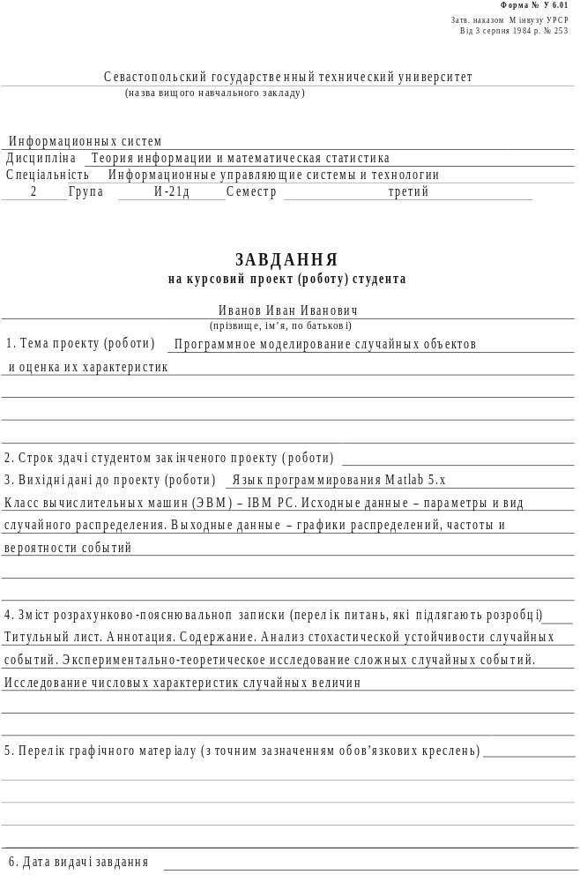
ПРИЛОЖЕНИЕ Б
Курс
